助学贷款学生提前还款、年度还息方式说明

由于国家开发银行高校助学贷款系统升级，我省助学贷款将引进第三方支付平台――支付宝，贷款学生通过支付宝账户进行助学贷款相关款项收付。

自2011年5月21日起老的国家助学贷款信息管理系统关闭，6月1日起国家开发银行高校助学贷款信息管理系统正式启用，自此以后学生可通过在线服务系统，进行贷款申请、提前还款申请、个人信息维护、贷款还款查询、利息计算、咨询与投诉，并可以接收所属学校发送的消息。下面就贷款学生提前还款和年度还息的相关流程说明如下：

**一、学生在线系统登陆**

学生登录国家开发银行助学贷款信息网 http://www.csls.cdb.com.cn，在左上角点击"学生在线服务系统（高校）”：

可选择如下两种登录方式：

1.用户名登录。输入注册时登记的用户名和密码登录系统；如学生没有注册，其贷款数据是由学校老师代为录入的，用户名默认为10479+身份证号，默认密码为 8 位出生日期（如19900101）。首次贷款时间为2011年以前的，默认用户名均为10479+身份证号，初始密码为8为生日号；2011年度以后（含2011年度）首次贷款的用户名和密码为学生自己注册。**如发生用户名、密码遗忘的情况可由所在院系辅导员通过“国家开发银行高校助学贷款信息管理系统”查询和重置。**

2.身份证号登录。点击"使用身份证登录..."超链接，选择所在的省、市、和高校，输入身份证号和 8 位出生日期（默认密码）登录系统。

首次登陆后请及时修改本人密码，并进行手机绑定。忘记登录密码的，可致电校助学中心进行重置密码。

3.学生登陆在线系统后可以从系统中查询本人贷款信息、支付宝账户等；

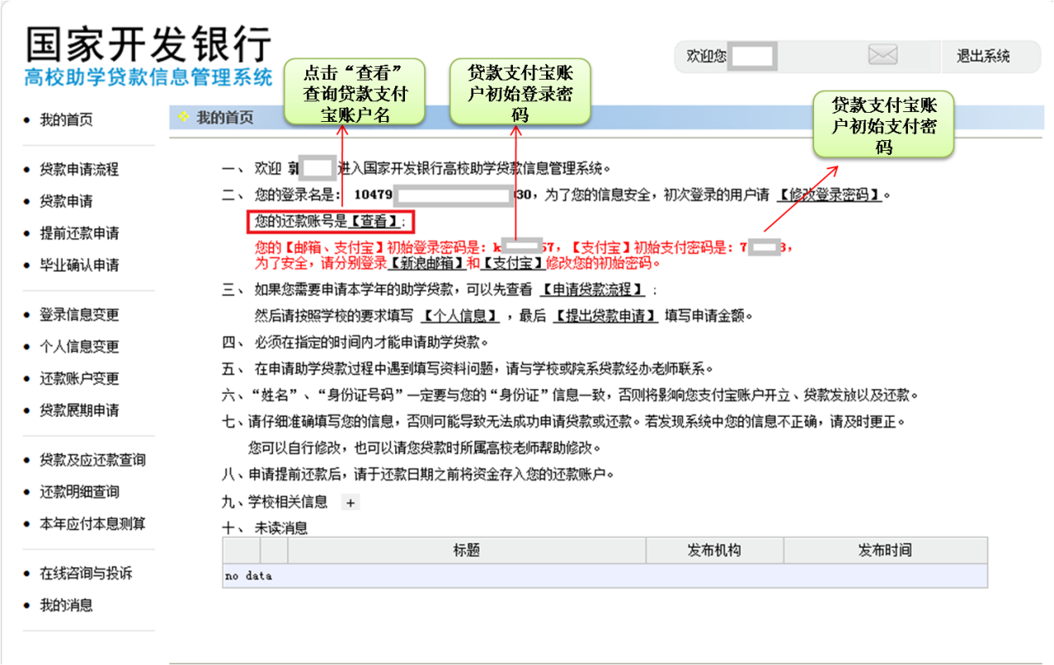

4.贷款学生通过在线系统查询到本人支付宝账户后请及时登录账户并修改密码等信息，以保证本人账户的安全，2011年以前申请并获得点开的学生支付宝账户初始密码默认为学生申请贷款时身份证号去掉前6位之后剩余部分。2011年以后申请贷款的学生，支付宝账户初始密码可在贷款在线系统内查询。

**二、提前还款**

（一）学生本人提交还款申请

1.国家开发银行助学贷款提前还款流程进行了优化，实现了随时申请随时还款；

2.在登录页面点击“提前还款申请”如图所示；

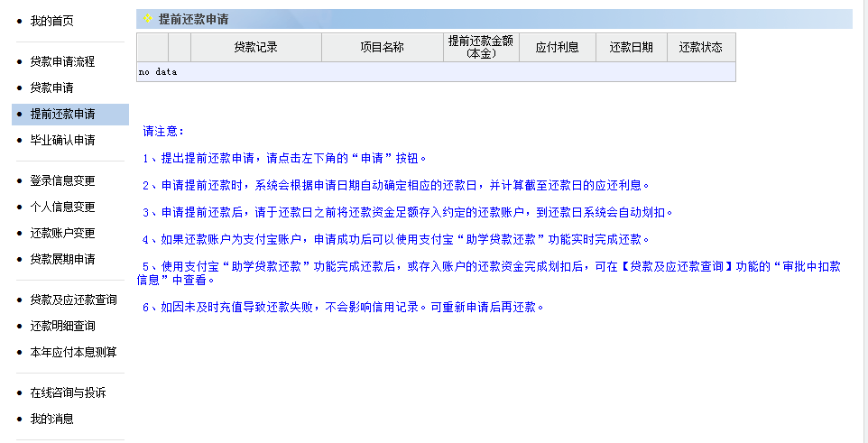

3.选择要还款的贷款合同,系统自动计算还款金额（参考金额），确认后保存还款申请。注意：如要还款两笔（含）以上，则需选择所有需还款的合同：

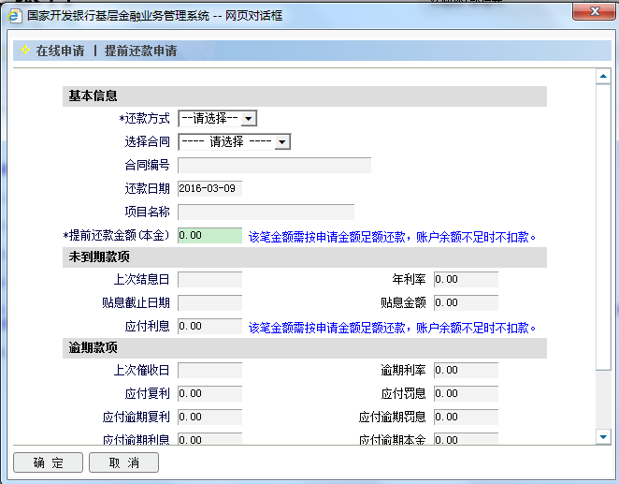

4.每月15号前申请提前还款利息结算到当月20日，当月15号-次月15号申请提前还款利息结算到次月20日。

（二）院系提交还款申请

院系也可在助学贷款系统内为还款学生提交提前还款申请，流程如下：进入贷款系统-贷后管理-合同变更-提前还款，点击左下角“新增”选择需还款学生提交还款申请。

注意事项：

1.每年 11 月因国家开发银行年底结息，不能提出提前还款申请；

2.支付宝每月 20 -21日集中扣划一次学生的提前还款，如学生打算本月提前还款，应在本月15日（含）之前提出申请，在当月 20 日前向支付宝充值或支付宝主动还款。

3.如支付宝账户余额不足造成还款失败，则本次提前还款申请失效，可在当月扣款结束后到下月15号前重新申请。

三、逾期还款

对于欠息或已经逾期的学生还息或还款不属于提前还款，因此不需要在在线系统中进行提前还款申请，只需每月11日登陆在线系统在“贷款及应还款查询”栏中查询本人本月应还本息数，并在当月20日前将本息足额充值进本人贷款专用支付宝账户中，当月21日银行进行扣划。

三、年度还息

根据贷款合同约定，贷款学生自毕业当年的7月1日起自付利息，并且在每年的12月20日前需偿还本人当年利息，否则即构成违约。贷款学生贷款利率根据央行利率调整进行浮动，国家开发银行和代理行每年11月进行年度结息，学生可登录在线系统进行查询；同时学校资助中心会将每年度的结息信息在11月中旬上传至我校学生处主页，需付利息学生也可登陆我校网页查询；贷款学生也可直接和我校资助中心和原所在院部辅导员联系，获取本人当年利息信息。

贷款学生获得当年需还息金额后，需要当年12月20日前将利息足额存入本人助学贷款支付宝账户中，国家开发银行会在12月20日进行集中扣划。

**国家开发银行助学贷款支付宝主动还款流程说明**

支付宝主动还款是目前助学贷款还款的主要方式，相对于支付宝充值还款来讲更为便捷、安全。

1.支付宝主动还款的使用条件和优点

**（1）申请还款学生仍需在在助学贷款个人在线系统中提交还款申请**；

（2）使用主动还款方式的资金会直接被扣划不用充值并等到21号扣款。

2.还款申请提交后登陆支付宝账户（可以是系统还款支付宝账户，也可以是自己日常使用的支付宝账户，也可以通过别人的支付宝账户），点击右侧 “工具栏”中“我的应用”栏，在应用程序框内选择“助学贷款还款”点击“完成”；

3.返回“我的应用”点击“助学贷款还款”—“我要还款”—在“借款人支付宝账户名”内输入贷款学生还款支付宝账户（在线系统内的还款账户）—输入贷款学生身份证号（贷款系统内身份证号）—输入验证码—点击“查询还贷信息”

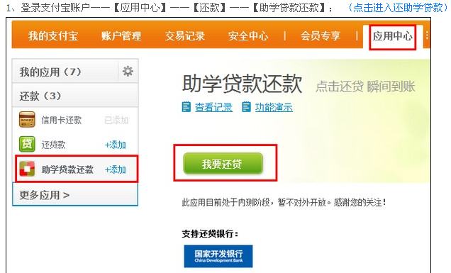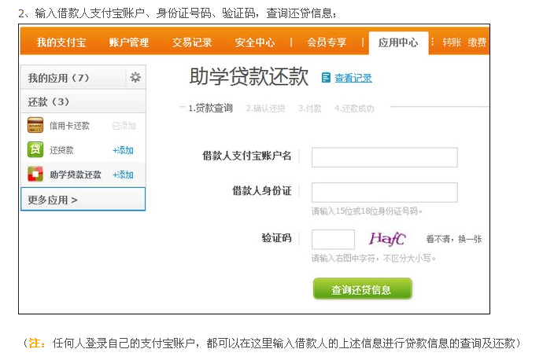 则还款支付宝账户和身份证号对应的贷款学生应还款本息会显示在页面中等待确认，还款信息确认无误后点击“下一步”进入收银台付款；

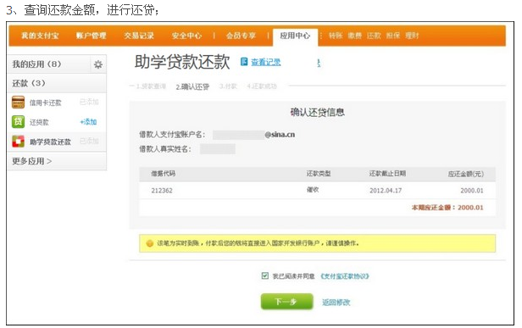 4.此时可以使用两种方式还款，网上银行或者快捷支付，使用网上银行的选择网上银行进行下一步操作还款即可（建议使用）。

如果本人支付宝已经有了快捷支付银行卡可以直接通过快捷支付进行还款，如果没有快捷支付和网上银行的直接使用储蓄卡即可完成快捷支付还款：

首次付款需要填写银行验证信息，首先选择还款储蓄卡所在银行名称，如“中国工商银行”点击“下一步”，根据系统提示输入本人还款储蓄卡号、手机号码、点击“获取验证码”并输入、输入支付宝支付密码，点击“确认开通并支付”。该银行卡会被设为快捷支付卡，再还款时直接通过快捷支付并输入支付密码即可完成还款。